Mata Kuliah : Pemrograman Framework Program Studi : D4 – Teknik Informatika Semester : 6
Kelas : TI-3E
NIM : 2341720219
Nama : Satrio Wisnu Adi Pratama
Jobsheet Ke- : 1
Link Github : https://github.com/flywithsaturn/pemrograman-berbasis-framework/tree/main/praktikum-1/my-app

Laporan Jobsheet
Tugas Praktikum
- Tugas 1 (Wajib)
- Buat halaman baru about.js di folder pages.
- Tampilkan:
- Nama Mahasiswa
- NIM
- Program Studi
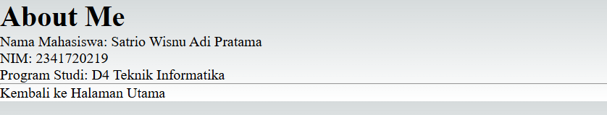

- Tugas 2 (Pengayaan)
Tambahkan minimal 1 link navigasi dari halaman utama ke halaman about.
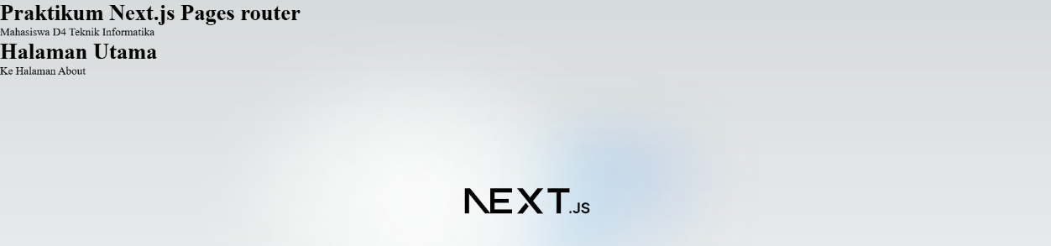

Pertanyaan Refleksi
- Mengapa Pages Router disebut sebagai routing berbasis file?
Jawab: Karena setiap file di folder pages otomatis menjadi URL. Contohnya seperti pages/about.tsx bisa diakses di /about.
- Apa perbedaan Next.js dengan React standar (CRA)?
Jawab: Next.js sudah punya Routing otomatis, Server-side rendering, API route bawaan, sedangkan CRA (Create React App) hanya React biasa tanpa fitur-fitur tambahan itu.
- Apa fungsi perintah npm run dev?
Jawab: Untuk menjalankan aplikasi dalam mode development (saat coding).
- Apa perbedaan npm run dev dan run build ?
Jawab: npm run dev untuk coding & testing (mode development) sedangkan npm run build untuk menyiapkan aplikasi versi produksi (siap deploy)

